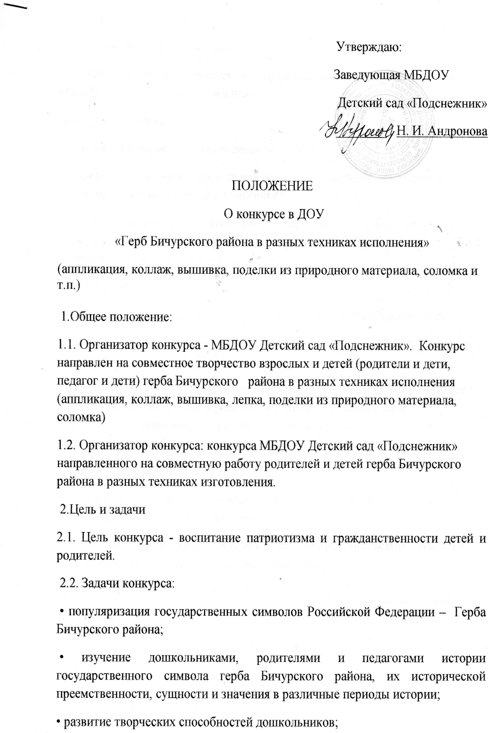
3. Оргкомитет и жюри конкурса
3.1. Оргкомитет формируется из числа педагогических кадров конкурса МБДОУ Детский сад «Подснежник»
Функции оргкомитета:
• контроль и координация проведения конкурса;
• определение условий проведения конкурса (порядок проведения, состав жюри, критерии оценки работ участников);
3.2. Для оценки конкурсных работ формируется конкурсное жюри из представителей педагогических работников МБДОУ Детский сад «Подснежник» Бичурского района.
Функции жюри:
• оценка представленных на конкурс работ по критериям (Приложение1).
• принятие решения. Решение жюри является окончательным и пересмотру не подлежит.
4. Допускаются работы, выполненные в различных техниках исполнения герба Бичурского района детьми и родителями МБДОУ Детского сада «Подснежник» (аппликация, коллаж, вышивка, поделки из природного материала, соломка, лепка, бисероплетение, тестопластика)
5. Порядок проведения
5.1. Конкурсные работы принимаются с 03.02.2020 по 07.02.2020 года в МБДОУ Детский сад «Подснежник»
5.2. Конкурс проводится по следующей теме: «Герба Бичурского района в разных техниках изготовления по желанию участников:
- выжигание,
- аппликация,
- коллаж
- вышивка,
- поделки из природного материала,
- соломка,
-лепка,
- тестопластика,
- бисероплетение и т. п.)
5.3. Требования к работам:
Работы выполняются в соответствии с гербом Бичурского района. Не меняя цветовую гамму герба, веточка. Конкурсные работы должны иметь законченный вид (рамка, приспособление для крепления), в нижнем правом углу размещается паспорт работы (шрифт14,размер 45х85 мм) с указанием в нем:
-название работы
-обозначение техники исполнения
-фамилия, имя автора, возраст
-фамилия, имя, отчество педагога – руководителя
5.4. Организаторы конкурса оставляют за собой право использовать в некоммерческих целях конкурсные работы (репродуцировать в целях формирования рекламных проспектов, буклетов конкурса, в методических и информационных изданиях, для освещения в средствах массовой информации, в учебных целях) на основе согласия конкурсантов. Конкурсанты соглашаются с безвозмездной публикацией их работ или фрагментов работ любым способом и на любых носителях по усмотрению организаторов с обязательным указанием авторства работ. Направление работы для участия в конкурсе означает согласие автора(ов) и их законных представителей с условиями конкурса указанными в положении о конкурсе. Работы могут быть опубликованы с сохранением авторства за участниками конкурса.
6. Подведение итогов
6.1. На основании результатов конкурса формируется рейтинг. Участники, становятся победителями и награждаются в разных номинациях грамотами и дипломами.
6.2. Размещение работ ДДТ, Библиотека и РУО.
Приложение 1
Критерии оценивания:
- соблюдение цветовой гаммы с оригиналом герба Бичурского района
- законченность поделки, - оригинальность, - аккуратность.

